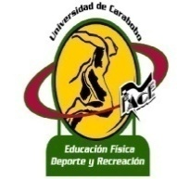**UNIVERSIDAD DE CARABOBO**

**FACULTAD DE CIENCIAS DE LA EDUCACIÓN**

**ESCUELA DE EDUCACIÓN**

**DEPARTAMENTO DE EDUCACION FISICA**

**DEPORTE Y RECREACION**

**TRABAJO ESPECIAL DE GRADO**

**INFLUENCIA DE LA EDUCACION FISICA EN LOS NIÑOS CON OBESIDAD INFANTIL**

**Trabajo Especial de Grado presentado como requisito parcial para optar al Título de Licenciado en Educación, Mención Educación Física, Deporte y Recreación.**

**Autores: Guido Capossela**

**Manuel Aguilar**

**Tutor: José Luís García**

**Bárbula, Febrero de 2015**

**DEDICATORIA**

A…

Dios todo poderoso, la verdad, la luz y la vida.

Mi Mama por brindar el apoyo y ser ejemplo de vida y lucha.

Mi Abuela por ser mi madre cuando más te necesite y crear en mí la persona que hoy soy.

Mi padre por enseñarme el valor de la familia y darme una mano siempre que necesite.

Hermanos por brindar la paciencia y demostrar que puedo contar con ellos siempre.

Mi primo, Vito Antonio por ser mi hermano, por tu apoyo siempre que necesite y palabras de aliento para seguir en este difícil camino.

Mi primo Tommaso, por demostrarme que la vida se vive y tu luz me ilumino y enseño a disfrutar en los momentos complicados.

Melida Ascanio por creer en mí y enseñarme a disfrutar de las pequeñas cosas de la vida y demostrarme que si nos toca el camino más difícil es porque estamos a la altura de superar las adversidades.

Los estudiantes del Departamento que puedan estar interesados en continuar nuestro trabajo de investigación.

Guido Capossela.

**DEDICATORIA**

A…

Dios por cada día de vida. Por brindarme cada día la oportunidad de luchar y conseguir mis metas, como lo es una de ella. La licenciatura en educación física, deporte y recreación

Mis padres, mis hermanos que estuvieron conmigo en todo momento tanto en los bueno y no tan bueno. Siempre confiando en mí y dando ese apoyo incondicional para uno poder alcanzar sus sueños.

Mi abuelo que falleció el año pasado y siempre lo voy a recordar.

Los profesores que pusieron toda su vocación para enseñarnos realmente como ser un educador y especialmente a los profesores de la mención que siempre me guiaron por el mejor camino.

Manuel Aguilar.

**AGRADECIMIENTOS**

A…

Dios todopoderoso por darnos la fuerza en los momentos más difíciles.

Nuestras madres, por brindarnos el apoyo arduo y diario, necesario para la culminación exitosa de la carrera.

Nuestros familiares y amigos por brindar una mano siempre que necesitamos.

Los profesores de toda la carrera por acercarnos al conocimiento y ser parte de este logro.

Nuestros compañeros de la mención por recorrer este camino con nosotros ser una familia dentro de la universidad y darnos la fuerza para concluir.

Guido y Manuel

**INDICE GENERAL**

|  |  |
| --- | --- |
| DEDICATORIA…………………………………………………………….. | V |
| AGRADECIMIENTO………………………………………………………. | v |
| INTRODUCCIÓN…………………………………………………………… | 1 |
| RESUMEN |  |
| I.- ESCENARIO PROBLEMÁTICO |  |
| Hechos Problemático…….…………………………………………………… | 2 |
| Objetivos de la Investigación…………………….…………...……………… | 5 |
| Justificación de la Investigación…………………………………………….. | 6 |
| II.- CONTEXTO REFERENCIAL |  |
| Antecedentes de la Investigación……………………………………………. | 8 |
| Bases Teóricas…….……………………………………………..…………... | 1 |
| Definición de Términos………………………………………………………. | 1 |
| III.- ABORDAJE METODOLÓGICO |  |
| Naturaleza de la Investigación………………………………………………. | 1 |
| Informantes Clave…………………………………………………………… | 1 |
| Técnicas e Instrumentos de Recolección de Datos…………........................... | 1 |
| Procedimiento………………………………………………………………... | 1 |
| IV.- ANÁLISIS DEL DIAGNÓSTICO |  |
| Diagnostico…………………………………………………………………... | 1 |
| Construcción del Instrumento……………………………………………….. | 1 |
| Análisis del Diagnostico……………………………………………………… | 1 |
| Resultados de la Encuesta Aplicada a los Informantes Clave……………….. | 2 |
| V.- DISEÑO DEL PLAN DE ACCIÓN |  |
| Fase Diagnóstico………………………………………..……………………. | 2 |
| Fase de Planificación………………………………………………………… | 2 |
| Fase de Ejecución……………………………………………………………. | 2 |
| Plan de Acción………………………………………………………………. | 2 |
| VI.- CONCLUSIONES YRECOMENDACIONES |  |
| Conclusiones…………………………………………………………………. | 3 |
| Recomendaciones……………………………………………………………. | 3 |
| REFERENCIAS……………………………………………………………… | 3 |
| ANEXOS |  |
| A.-Fotos de las Actividades Realizadas………………………………………. | 3 |

**UNIVERSIDAD DE CARABOBO**

**FACULTAD DE CIENCIAS DE LA EDUCACIÓN**

**DEPARTAMENTO DE EDUCACION FISICA**

**DEPORTE Y RECREACION**

**TRABAJO ESPECIAL DE GRADO**

**INFLUENCIA DE LA EDUCACION FISICA EN LOS NIÑOS CON OBESIDAD INFANTIL**

**Autores:** Guido Capossela

Manuel Aguilar

**Tutor:** José LuisGarcía

**Fecha:** Marzo 2015

**RESUMEN**

El presente trabajo tiene como objetivo determinar la influencia de la obesidad infantil en niños con edades comprendidas de 7 a 11 años así como también dar a conocer las consecuencias de dicha enfermedad y como evitarla. Se planteó un marco metodológico que permitió realizar un diagnóstico para conocer cómo afecta la obesidad en niños y de qué manera podemos utilizar la educación física como herramienta eficaz para evitarla y combatirla. El ítem de investigación fue una encuesta de 5 preguntas cerradas dicotómicas a niños por su capacidad intelectual y una encuesta a los representantes de 9 preguntas con desarrollo. La conclusión de la investigación permitió dar a conocer que era importante dar los conocimientos de cómo afecta y consecuencia de esta enfermedad en los niños y herramientas a través de la educación física para evitarla.

**Palabras claves:** Educación Física, Deporte, Obesidad, Infantil.

**Línea de investigación:** Deporte y nutrición

**Temática:** la obesidad y los factores de riesgo que esta representa en la realización del ejercicio.

**Subtemática:** Relación entre la inactividad de la población y aspectos de alimentación.

**INTRODUCCIÓN**

La presente investigación se llevó a cabo con el propósito determinar la influencia de la educación física en niños con obesidad informado a toda la comunidad para así evitar dicha enfermedad, generando conocimientos para que la comunidad conozca acerca de la influencia de la educación física y sirva como herramienta para influir en los niños que padecen de obesidad. Dicho estudio está compuesto por VI capítulos que proporcionan información relacionada con la realización, desarrollo y culminación de la investigación.

En el capítulo I, los autores exponen el problema a estudiar acompañado del objetivo general de la investigación y los objetivos específicos que se realizarán para cumplir el propósito del estudio. Por último, se presentan la justificación y la importancia de esta investigación dentro del área de educación física en el Departamento de Educación Física Deporte y Recreación de la Facultad de Ciencias de Educación de la Universidad de Carabobo.

Consecutivamente en el capítulo II, se presentan las investigaciones previas realizadas por otros autores en relación a la temática que sirvieron como antecedentes metodológicos para el desarrollo del estudio. Así como también, se presenta una serie de conceptos y teorías que sustentan la problemática de esta investigación.

**ESCENARIO PROBLEMATICO**

**HECHOS PROBLEMATICOS**

**Realidad problemática**

Según Burrows (2000), la obesidad, se define como una patología caracterizada por una excesiva acumulación de grasa en el organismo que conlleva a un aumento de peso corporal, respecto del que corresponde una talla, sexo y edad determinada. En tanto la obesidad infantil consiste en la acumulación excesiva de grasa corporal, en el tejido adiposo, la cual puede percibirse por el aumento del peso corporal cuando el mismo supera el 20 % del peso ideal, según la edad, la talla y el sexo del niño en cuestión. Medicamente se le otorga la real importancia que esta presenta, ya que, se encuentra asociada a un gran número de enfermedades, hiperlipidemia, hipercolesterolemia e hipertensión, entre otras, destacando el síndrome metabólico o síndrome de insulino resistencia, el cual está asociado a las enfermedades antes mencionadas, que a su vez están íntimamente ligadas a la obesidad, lo que lleva a expectativas de vida mucho menor que las de una persona de peso normal, si esto es llevado al plano infantil la situación es más alarmante, puesto que un niño que presenta obesidad durante sus primeros 10 años de vida tendrá un 70% de probabilidades de seguir siéndolo en edad adulta.

Según la Organización Mundial de la Salud (2.012), la obesidad es el quinto factor principal de riesgo de defunción en el mundo. Cada año fallecen por lo menos 2,8 millones de personas adultas como consecuencia del sobrepeso o la obesidad. Además, el 44% de la carga de diabetes, el 23% de la carga de cardiopatías isquémicas y entre el 7% y el 41% de la carga de algunos cánceres son atribuibles al sobrepeso y la obesidad. En 2010, alrededor de 40 millones de niños menores de

cinco años de edad tenían sobrepeso. Si bien el sobrepeso y la obesidad tiempo atrás eran considerados un problema propio de los países de ingresos altos, actualmente ambos trastornos están aumentando en los países de ingresos bajos y medianos, en particular en los entornos urbanos. En los países en desarrollo están viviendo cerca de 35 millones de niños con sobrepeso, mientras que en los países desarrollados esa cifra es de 8 millones.

**De los casi 500 millones de obesos que hay en el mundo, 53 millones viven en Latinoamérica, parece que cuanto más crecen las economías de la región, más engruesan sus habitantes aunque, paradójicamente, son los pobres los que registran los mayores índices de sobrepeso.** Los países latinoamericanos han experimentado fuertes cambios demográficos, epidemiológicos y socioeconómicos en las últimas dos décadas, alcanzando niveles de vida cada vez más cercanos a las sociedades desarrolladas. (Garrido, M. 2011). Ahora, los latinos se acercan un poco más a sus vecinos del norte en otra cosa: la talla.

La mayoría de los Estados ha mejorado la situación socioeconómica y los indicadores de desarrollo humano, pero además ha habido una urbanización en aumento que ha cambiado los estilos de vida de nuestras sociedades, especialmente nuestros hábitos de dieta y de actividad física, que se ha traducido en un aumento de la obesidad”, explica Cecilia Albala, profesora de nutrición del Instituto de Nutrición y Tecnología de los Alimentos (INTA) de la Universidad Chile. (p.47)

El sobrepeso infantil se incrementa aceleradamente en Venezuela. En 2007 la cifra de niños y niñas con sobrepeso fue de 13,12%, mientras que el año anterior se situó en 11,67%, según datos del Sistema de Vigilancia Alimentario y Nutricional (SISVAN). Karina González, quien es especialista en nutrición y dietética en el INN (instituto nacional de nutrición), afirma que el tratamiento para combatir la obesidad es más difícil en niños que en adultos debido a que los niños crean muy poca conciencia de los alimentos que consumen, y se les dificulta asumir su propia iniciativa de cuidarse y no consumir lo  que realmente les gusta que con frecuencia son las golosinas y comida chatarra. Cuando un niño o niña realiza actividades extracurriculares se está capacitando física y mentalmente a la vez, por lo tanto no sólo obtendrá una salud corporal sino también buenos resultados en sus estudios. Se sugiere a los padres de chicos que padezcan esta patología, que los incentiven o recompensen (en cuanto a su buen comportamiento o rendimiento escolar) con actividades físicas y no con comida chatarra o golosinas.

El método más usado para combatir la obesidad infantil se basa en la **combinación de una dieta limitada con el acompañamiento de actividad física, más, lo más importante, que es un constante refuerzo en lo anímico**a partir del apoyo incondicional, es por ellos que la educación física juega un papel importante en la forma de combatir la obesidad infantil.

La educación física de acuerdo a Araujo (2009), es parte de un proceso educativo que utiliza la actividad física para el logro de un hombre sano y apto físicamente, con gran equilibrio psicológico y adaptado a la sociedad donde se desenvuelve. La Educación Física es un eficaz instrumento de la pedagogía, por cuanto ayuda a desarrollar las cualidades básicas del hombre como unidad bio-sico-social. Contribuye al accionar educativo con sus fundamentos científicos y sus vínculos interdisciplinarios apoyándose entonces en la filosofía, la psicología, la biología, etc.  Tiene una acción determinante en la conservación y desarrollo de la salud en cuanto ayuda al ser humano a ajustar pertinentemente las reacciones y comportamientos a las condiciones del mundo exterior.

Una vez expuesto esto, surge la siguiente interrogante ¿En qué aspectos influye la educación física en los niños con obesidad infantil?

**Objetivos de la Investigación**

**Objetivo General**

Importancia de la Educación Física en los niños con obesidad.

**Objetivos Específicos**

Diagnosticar la importancia de la educación física como medio de influencia para evitar la obesidad en los niños a través de una investigación exhaustiva conocer los problemas de salud que puede causar la obesidad infantil en niños de edades comprendidas de 7 a 11 años.

Planificar actividades que informen a la comunidad en general los logros de la educación física como estrategia para evitar la obesidad.

Ejecutar actividades que den a conocer las consecuencias de la obesidad infantil y los beneficios de la educación física para evitarla.

Evaluar los resultados obtenidos según los objetivos y observar que impacto tuvieron las actividades planteadas.

**Justificación de la Investigación**

La educación física en la actualidad, es una herramienta importante para el crecimiento del ser humano, su enfoque debe ser integral. Las personas no se apropian de una actitud crítica sobre la construcción de su “propio yo”. Esta situación se visualiza desde los primeros niveles de educación y continúa hasta las etapas adultas. Con esta investigación se busca comprender la importancia de la educación física en la construcción individual y social de la corporeidad, mediante la actividad física para lograr un desarrollo integral sano de los seres humanos desde temprana edad.

La Aptitud Física, Salud y Calidad de Vida se relaciona con el estado de la persona para actuar en forma óptima en trabajos cotidianos en ausencia de enfermedades, manteniendo un bienestar físico, psíquico y socio-afectivo que le permita desarrollar funcionalmente las distintas tareas que le demanda la vida diaria.

La educación física ha cumplido un rol importante en el aspecto deportivo, de salud y valores para el ser humano, es por ello que surge la necesidad de realizar esta investigación que permita concientizar a la comunidad acerca de esta enfermedad que influye de manera negativa en los niños, para prevenirla y educar al entorno social del niño acerca para contribuir a su formación sana.

Motivar a los niños a hacer actividad física es la clave para combatir la obesidad. Muchos niños simplemente no se sienten atraídos por ningún deporte y prefieren pasar horas frente a la televisión, la computadora o con los videojuegos. La educación física es primordial a la hora de combatir enfermedades como la obesidad, es por ellos que dicho tema ha motivado a los autores para concientizar a la comunidad en la lucha con esta enfermedad.

**ESCENARIO II**

**MARCO TEÓRICO**

La educación física es un proceso pedagógico especial, encargado de la formación multilateral y armónica de la personalidad de niños y jóvenes, a través del desarrollo de sus capacidades físicas, motrices, funcionales e intelectuales, así como de sus habilidades motrices deportivas, conjuntamente con la formación de valores ético – morales en favor de una buena educación u óptimo comportamiento social y desarrollo integral.

**Antecedentes**

A continuación, en este capítulo se dará a conocer los trabajos de investigación realizados anteriormente por diversos autores para la sustentación de este trabajo. Además, se expondrán las teorías necesarias para el alcance máximo de la comprensión de este proyecto.

Para sustentar la presente investigación, se tiene en el ámbito internacional el trabajo realizado por Turrero (2005) perteneciente a la Universidad Complutense de Madrid y tiene como **título *Influencia de la dieta y del grado de actividad física en el estado nutritivo y capacidad funcional de un colectivo de personas de edad avanzada de la Comunidad de Madrid.***En esta investigación se escogieron 177 ancianos de los cuales 79 realizaban una actividad media y 98 ancianos desarrollaban una actividad baja, midieron la actividad física mediante la aplicación de un cuestionario de actividad de 24 horas, anotando el número de horas dedicadas a cada actividad.

En dicho trabajo de investigación se concluyó que hay una mejor capacidad funcional en los ancianos más activos y en los de menor edad, que puede estar condicionada, en parte, por la mayor ingesta de diversos nutrientes, que presentan estos colectivos de ancianos. En base a los resultados obtenidos parece aconsejable mejorar la dieta de los ancianos y animarles a aumentar sus pautas de actividad física, como medidas encaminadas a mejorar su estado nutritivo y su situación sanitaria y funcional.

Esta investigación manifiesta una estrecha relación con el presente estudio debido a que el objetivo principal de ésta está basado en el aumento de la actividad física y una dieta sana para mejorar la calidad de vida de los ancianos, tal como se busca demostrar en este trabajo de investigación, notando que existen mejorías en los ancianos al aumentar su grado de actividades físicas.

En el ámbito latinoamericano, un estudio que tiene mucha significancia para la presente investigación, se puede mencionar la realizada por Pérez (2012). Llamada LaEducación física,de la Universidad de Lima, cuyo trabajo es de tipo documental, y expone la importancia de la educación física infantil, en la cual el autor da a conocer las características del área, su relevancia en los niños.

El trabajo investigativo anteriormente expuesto, se centra en el desarrollo de las personas a través de la mejora de las conductas motoras y especialmente por medio de la actividad corporal, pretende enseñar al alumno a conocerse, a aceptarse, a comprenderse y a dominarse en movimiento.

La relación entre dicho estudio y el trabajo de investigación presente, indica el aporte significativo de dicha materia a los niños, y esta concluye que la misma genera un crecimiento sano e integral en los niños, el cual es primordial para su desarrollo y bienestar a futuro, evitando así, enfermedades tanto mentales como físicas, tal como lo es la obesidad.

En un estudio de investigación nacional, realizado por García (2.009), que lleva por nombre La Obesidad en Adolescentes y la Educación Física,en la Universidad del Zulia, se encontró que el autor en base a las observaciones de los alumnos en cómo se desempeñaban en cada una de las actividades, diseñaron planes de clase de acuerdo al programa de educación física.

Al principio de la puesta en práctica del plan propuesto por el autor, se vio un notorio rechazo por parte de los alumnos con obesidad, demostraban apatía a las actividades físicas, pero luego fueron despertando interés con la motivación de hacer actividades recreativas, al llevar a cabo la metodología, se llegó a la conclusión en donde el autor demostró que la educación física es un medio fundamental para el fortalecimiento del desarrollo de habilidades motrices en los adolescentes y la importancia que tiene para su desarrollo del físico durante su crecimiento.

El trabajo de investigación expuesto anteriormente, nos indica que la educación física afecta positivamente a los alumnos con obesidad, y que para ello, ayuda aplicar actividades recreativas en donde los alumnos se sientan motivados a realizar la educación física, la cual, según la investigación expuesta fortalece las habilidades de los alumnos y contribuye a su desarrollo, por lo tanto tiene una gran relación con la presente investigación ya que trata el tema de la educación física sobre la obesidad en niños y jóvenes.

**Fundamentación Teórica**

A continuación se presentan teorías que sustentan y apoyan a este trabajo de investigación para su mejor entendimiento. Se citarán autores y sus distintos puntos de vistas acerca de las definiciones o términos relacionados al presente proyecto.

De acuerdo con la autora Bianco (2009), se conoce como concientización aquella acción cultural por liberación, propia de una acción educativa, que tiende a desmitificar la realidad y a preparar al hombre a actuar en la praxis histórica, en base a la cual la toma de conciencia emerge como intencionalidad y el hombre no es solamente un contenedor de cultura, sino, en el contexto dialectico con la realidad, deviene creador de cultura en un proceso de conocimiento activo, autentico y dinámico.

A través de un acto genuino y aprendizaje, la educación a la concientización, procede a esa humanización del hombre, de la cual habla Theilard De Chardin, en el marco de una intencionalidad propia de un proceso educativo que tiende a desvelar la realidad, hacia una radical transformación de la realidad misma. En el humanismo pedagógico de Paulo Freire, el concepto de concientización ocupa el lugar central desde el punto de vista sea filosófico que metodológico, en una concepción crítica de la educación, como educación alternativa que tiende a la radical transformación de la realidad analizada frente al punto de vista de la lucha de la clase.

La educación física es la educación de la salud, del cuerpo-mente, esta tiende a la eficiencia del movimiento desde las habilidades motrices más simples hasta las más complicadas, con la finalidad de propiciar y conservar el equilibrio de la capacidad funcional del educando. (Perales, 2009). Promueve el desarrollo corporal y el bienestar de las personas. La educación física se enseña normalmente en las escuelas desde la infancia hasta el nivel de secundaria y en algunos países es una parte importante del currículo. Está en relación con los deportes organizados, la gimnasia y la danza. Actualmente pues, la educación física es una necesidad individual pero también social.

Por otra parte, Obregón (2011), define la Educación Física como área obligatoria según lineamientos del Ministerio de Educación Nacional para la Educación Básica. Se ha constituido como disciplina fundamental para la educación y formación integral del ser humano, especialmente si es implementada en edad temprana, por cuanto posibilita en el niño desarrollar destrezas motoras, cognitivas y afectivas esenciales para su diario vivir y como proceso para su proyecto de vida.

A través de la Educación Física, el niño expresa su espontaneidad, fomenta su creatividad y sobretodo permite conocer, respetar y valorarse a sí mismo y a los demás. Por ello, es indispensable la variedad y vivencia de las diferentes actividades en el juego, lúdica, recreación y deporte para implementarlas continuamente, sea en clase o mediante proyectos lúdico-pedagógicos.

De acuerdo a la Organización Mundial de la Salud (2012), la obesidad el sobrepeso y la obesidad se definen como una acumulación anormal o excesiva de grasa que puede ser perjudicial para la salud. El índice de masa corporal (IMC) es un indicador simple de la relación entre el peso y la talla que se utiliza frecuentemente para identificar el sobrepeso y la obesidad en los adultos. Se calcula dividiendo el peso de una persona en kilos por el cuadrado de su talla en metros (kg/m2). La definición de la OMS es la siguienteUn IMC igual o superior a 25 determina sobrepeso. Un IMC igual o superior a 30 determina obesidad. El IMC proporciona la medida más útil del sobrepeso y la obesidad en la población, puesto que es la misma para ambos sexos y para los adultos de todas las edades. Sin embargo, hay que considerarla a título indicativo porque es posible que no se corresponda con el mismo nivel de grosor en diferentes personas. Datos sobre el sobrepeso y la obesidad. El sobrepeso y la obesidad son el quinto factor principal de riesgo de defunción en el mundo. Cada año fallecen por lo menos 2,8 millones de personas adultas como consecuencia del sobrepeso o la obesidad. Además, el 44% de la carga de diabetes, el 23% de la carga de cardiopatías isquémicas y entre el 7% y el 41% de la carga de algunos cánceres son atribuibles al sobrepeso y la obesidad.

La obesidad infantil Se trata de la acumulación excesiva de grasa corporal, especialmente en el tejido adiposo, y que se puede percibir por el aumento del peso corporal cuando alcanza 20 por ciento a más del peso ideal según la edad, la talla, y sexo del niño o niña en cuestión. Para calcular el peso ideal de un niño entre 2 y 5 años de edad, aunque de forma apenas aproximada, hay que multiplicar la edad en años por dos más ocho. (OMS, 2012).

**ESCENARIO III**

**ABORDAJE METODOLÓGICO**

El presente escenario está referido al abordaje metodológico de la investigación donde se indica la naturaleza y el diseño que se empleó para abordar la problemática y el procedimiento a seguir.

**Naturaleza y Diseño de la Investigación**

La naturaleza de la investigación es cualitativa; al respecto Martínez (2003), define como un estudio basado en un conjunto de supuestos sobre la realidad, sobre como se conoce, los modos concretos, métodos o sistemas de conocer la realidad; desde el punto de vista ontológico, epistemológico y metodológico. Asimismo, expresa que la investigación cualitativa no estudia la realidad en si, sino como se construye la realidad, es comprender la realidad.

En el diseño de Investigación-Acción, debido a que permitió un acercamiento al entorno educativo donde se desarrolló la problemática existente, obteniendo una perspectiva real de la situación por medio de observaciones exhaustivas y además porque involucró a los actores en su propia transformación haciéndolos partícipes del proceso organizado, efectuado para mejorar su calidad de vida.

En este sentido, según Lewin (2007) la investigación acción:

La investigación acción es una forma de cuestionamiento autorreflexiva, llevada a cabo por los propios participantes en determinadas ocasiones con la finalidad de mejorar la racionalidad y la justicia de situaciones, de la propia práctica social educativa, con el objetivo también de mejorar el conocimiento de dicha práctica y sobre las situaciones en las que la acción se lleva a cabo. (p.95)

Es una investigación donde se valoran los conocimientos, y su confrontación constructiva en la realidad vivenciada, con el fin de conceptualizar científicamente dichos conocimientos y valorar su aplicabilidad en el contexto social. Es decir, es una investigación que permite abordar la realidad entre lo que se conoce y se debe conocer, referente al aspecto considerado en la investigación en cuestión.

El presente estudio se enmarca dentro de los lineamientos de una Investigación – Acción de carácter participativo, ya que las personas implicadas participan en la Investigación-Acción y todos los implicados participan, no sólo en la planificación, sino en las modificaciones: en este estudio serían los niños y niñas que presentes obesidad.

**Informantes clave**

En este sentido se comprende por informantes clave según Martínez (2003), toda investigación desarrollada bajo el paradigma cualitativo, debe realizarse con el apoyo de personas representativas del fenómeno a estudiar, con el fin de obtener información clave propia del contexto donde se desarrolla el fenómeno.

## De ésta manera el estudio se encuentra bajo el contexto de la participación eficiente del niño de Tercer nivel del C.E.I “Andrés Bello” tomándolos como parte importante que aportan información clave para la realización de dicho estudio.

**Cuadro 1**

Informantes Clave

|  |  |
| --- | --- |
| **Informantes** | **Indicadores** |
| Representante | Persona encargada como autoridad que puede dar la información veraz y confiable, con respecto a la situación de salud, social, psicológica de los niños. |
| Niños que evidencien obesidad infantil. | Son los protagonistas del proceso de enseñanza-aprendizaje, a quien se le va a dedicar parte de un buentiempo, por parte de los docentes para la formación y realización para evitar y combatir la obesidad. |

**Técnicas e instrumentos de recolección de datos**

Según Canales (2003), “los métodos y técnicas de recolección de datos hacen referencia a la manera en cómo se recaudará la información. Esto necesariamente implica la consideración de la manera como se establecerá la relación del investigador con el consultado” (p.161).

Para efectos de esta investigación, el método de recolección de datos fue la encuesta, el cual consiste, según Canales (2003), en “la aplicación de un instrumento o formulario impreso, el cual se orienta a recabar la información sobre el problema de estudio y que el consultado llenará por sí mismo” (p.165).

En lo referente al instrumento de recolección de datos, el mismo está expresado en función de las variables: Juegos tradicionales y desarrollo integral de los niños de educación inicial. El instrumento consiste en una encuesta diseñada con preguntas dicotómicas cerradas, organizadas en diez (10) ítems con dos (2) alternativas de respuestas, determinadas en la categoría Si y No. Este instrumento permitirá medir el nivel cognitivo del encuestado (estudiante).

**Procedimiento**

En el estudio realizado se plantean cuatro fases (Kemmis y Mc Taggart, 1988):

1.- La Observación (diagnóstico y reconocimiento de la situación inicial). El proceso de investigación-acción comienza en sentido estricto con la identificación de un área problemática o necesidades básicas que se quieren resolver. Ordenar, agrupar, disponer y relacionar los datos de acuerdo con los objetivos de la investigación, es decir, preparar la información a fin de proceder a su análisis e interpretación. Ello permitirá conocer la situación y elaborar un diagnóstico.

2.- La Planificación (desarrollo de un plan de acción, críticamente informado, para mejorar aquello que ya está ocurriendo). Cuando ya se sabe lo que pasa (se ha diagnosticado una situación) hay que decidir qué se va a hacer. En el plan de acción se estudiarán y establecerán prioridades en las necesidades, y se harán opciones ante las posibles alternativas.

3.- La Acción (fase en la que reside la novedad). Actuación para poner el plan en práctica y la observación de sus efectos en el contexto en que tiene lugar. Es importante la formación de grupos de trabajo para llevar a cabo las actividades diseñadas y la adquisición de un carácter de lucha material, social y política por el logro de la mejora, siendo necesaria la negociación y el compromiso.

4.- Reflexión en torno a los efectos como base para una nueva planificación. Será preciso un análisis crítico sobre los procesos, problemas y restricciones que se han manifestado y sobre los efectos lo que ayudará a valorar la acción desde lo previsto y deseable y a sugerir un nuevo plan.

**ESCENARIO IV**

**DIAGNOSTICO**

Por medio de observación y de las encuestas realizadas se pudo diagnosticar una problemática q afecta a la comunidad en general hoy en día, la obesidad infantil se ha decretado como un problema mundial, y no es diferente en el entorno que nos rodea como futuros profesionales que estamos en constante contacto con niños de todas las edades y conociendo los factores y desventajas que causa para la salud de los niños y niñas

Por lo mismo urge el interés de dar a conocer la importancia de la educación física como principal herramienta para combatir la obesidad infantil, ayudando el desenvolvimiento del niño y utilizando como instrumento pedagógico y desarrollar las cualidades básicas del niño como unidad bio-psico-social que tiene una acción determinante en la conservación de la salud sustentando así el diseño aplicado de esta investigación.

Se detallan los pasos que se realizaran para aplicar el instrumento y recolección de datos en este sentido se refleja los resultados obtenidos al aplicar el mismo, lo cual permitió estudiar, describir e identificar las situaciones que se presentan en el contexto geo comunitario para realizar análisis diagnóstico y se pasó por una serie de etapas que se detallan a continuación.

**Construcción del Instrumento**

En el presente capitulo se analizan los resultados luego de aplicar métodos como la observación y encuestas a los sujetos de investigación y a los informantes claves.

Con los resultados obtenidos se busca determinar la influencia de la educación física en niños con obesidad, empleado métodos de investigación acción.

Tomando en cuenta los métodos aplicados y establecidos se diseñaron 2 encuestas, para la obtención de datos que permitan el análisis de la situación problemática planteada.

La encuesta aplicada fue de 6 preguntas cerradas, con dos alternativas de respuesta (si y no).

Se aplicaron 2 encuestas, para los informantes claves un modelo de encuesta y otra para los sujetos de investigación.

**Análisis del Diagnóstico**

**Resultados de la Encuesta Aplicada a los Sujetos de Investigación**

De acuerdo al tipo de investigación, los resultados obtenidos fueron interpretados y analizados de manera descriptiva a través de la técnica de relación porcentual y frecuencia, presentándose posteriormente en cuadros y gráficos.

Los datos obtenidos de la aplicación del instrumento a los niños y niñas fueron:

**1.- ¿Sabía usted que la educación Física, ayuda a tu salud?**

R= El 60% de los encuestados cree que si ayuda a la salud mientras el otro 40% respondió que no

NO

1. **¿Cree que es importante la alimentación para crezcas sano y fuerte?**

R= El 80% de los niños si cree que es importante la alimentación. El resto piensa que no.

NO

SI

1. **¿Te gusta hacer educación Física?**

R= La mayoría respondió que si le gusta hacer educación física, una minoría, respondieron que no le gusta

SI

NO

1. **¿Sabías que la obesidad es una enfermedad?**

R= Una gran mayoría respondió que no sabían un 80% de los niños, mientras el otro 20% si sabía que era una enfermedad.

NO

SI

1. **¿Sabía usted que la obesidad afecta tu salud?**

R= Un 20% de los encuestados si saben que afecta a la salud mientras el 80% no conocen

NO

SI

**Análisis del Diagnóstico**

**Resultados de la Encuesta Aplicada a los Informantes Clave**

1.- Los resultados arrojaron que un gran mayoría piensa que no necesariamente sea la causa principal. El resto piensa que son otras causas que afectan a la obesidad

1. **Tiene sus hijos buenos hábitos alimenticios? Explique brevemente**

Respuesta: la mayoría dice que tienen malos hábitos alimenticios. Que prefieren comer chatarra que otros alimentos ricos en vitaminas y minerales.

1. **Qué importancia tienen los carbohidratos, vitaminas y minerales para el beneficio de la salud?**

Respuesta: todos concluyeron que es de suma importancia ingerir alimentos ricos en carbohidratos, vitaminas y minerales.

1. **La obesidad infantil. Pudiera afectar psicológicamente? Explique brevemente**

Respuesta: en los resultados obtenidos la mayoría respondió que sí afecta psicológicamente. Gran parte afirman que hay burlas y otro pequeño grupo dice que le afecta ya que no pueden realizar los movimientos y exigencias que demanda la actividad física.

1. **Considera la educación física como una herramienta para combatir la obesidad en niños? Porque**

Respuesta: gran parte de los encuestados dice afirma que es una herramienta para combatir la obesidad. La mayoría afirma que acelera su metabolismo y los hacen perder peso. Y poco creen que ayudan para el desarrollo de su cuerpo y músculos armónicamente

1. **Conoce los problemas de la salud que puede ocasionar la obesidad? Cuáles?**

Respuesta: si todos conocen los problemas que puede causar en la salud. Como es la diabetes, la hipertensión y el colesterol

1. **Considera que es importante la creación de actividades como charlas, juegos recreativos y pre-deportivos, talleres o sencillamente más información para dar a conocer la influencia de la educación física en niños con problemas de obesidad**

Respuesta: una gran mayoría de los encuestados afirman que es importante mantenerlos informados de todas la actividades en beneficio de la salud. Y en partes iguales concluyeron que es bueno para que los niños coman balanceado y la otra parte dice que es clave hacer alguna actividad física.

**Entrevista**

1. **Cree Ud. Que sus hijos le interesa alguna actividad física?**

Respuesta: todos los encuestados coincidieron en que a todos sus hijos le interesa la actividad física.

1. **Cree Ud. beneficioso para sus hijos que realice actividades físicas por los menos 3 días a la semana? Porque?**

Respuesta: la mayoría concluyó que si es beneficioso para sus hijos. Y gran parte de ellos respondió que es beneficioso para su salud. Y el resto afirmo que los ayuda en la parte de la disciplina.

**Cree Ud. que la falta de educación física en algunos planteles sea la causa principal de la obesidad infantil**

**Conclusiones del Diagnóstico.**

Los resultados obtenidos luego de la aplicación del instrumento permitió conocer la influencia de la obesidad en los niños y el conocimiento que tienen los representantes sobre esta enfermedad y cómo influye la educación física en la misma.

De este modo, se consiguió identificar el desconocimiento por parte de los niños y representantes sobre la influencia de la educación física en niños con obesidad, y a su vez definir las siguientes conclusiones:

La obesidad es una enfermedad que perjudica la calidad de vida en los niños y disminuye las expectativas de vida y que la educación física es una herramienta importante para evitarla y combatirla así mismo la falta de conocimiento e información en la comunidad sobre las limitaciones de salud que ocasiona en os niños dicha enfermedad, con la educación física podemos lograr una calidad de vida y equilibrio integral en el desarrollo del niño.

De acuerdo a lo antes expuesto, se evidencia la necesidad de implementar nuevas estrategias que permitan a docentes, niños, representantes y comunidad, reforzar los conocimientos en cuanto la manera de trabajar e informar a través de la educación física que le permitan lograr un equilibrio bio-psico-social del niño y una vida saludable para que al momento de su desarrollo sea una persona productiva para la comunidad y sociedad en general.

**ESCENARIO V**

**DISEÑO DEL PLAN DE ACCION**

Se presenta un plan de acción de explique los hechos más relevantes para aplicar y ejercer los objetivos de dicha investigación, la cual se realizó en tres (03) fases: Diagnostico, Planificación y Ejecución, las cuales describiremos a continuación.

**Fase Diagnostica**

Con los resultados obtenidos por el instrumento de recolección de datos aplicado se logró construir un cuadro diagnóstico, partiendo de la problemática de a obesidad infantil y la importancia que tiene la educación física en el desarrollo integral.

Se solicitó ante la dirección de la institución la debida autorización para el desarrollo del proyecto tomando como muestra de estudio un grupo de niños que presentaran obesidad, ante el consentimiento de padres y representantes de los niños, se reúnen y se les da un breve explicación del propósito de estudio, aplicando la encuesta destinada para ellos, se les aplico con una orientación guiada durante la encuesta, y a los representantes de le aplico una entrevista dándoles una breve explicación de cómo realizarlas para obtener los resultados deseados, el estudio se orientó al análisis de datos recopilados cuyos resultados se explican en el capítulo IV.

**Fase de Planificación**

Se tomaron en cuentas las necesidades manifestadas por los niños y la falta de información por parte de los representantes y desconocimiento hacia a la influencia de la educación física en niños con obesidad en edades comprendidas de 7 a 11 años, este dato se conoció con los resultados obtenidos por las encuestas y entrevistas, analizamos estrategias de aprendizajes para que el conocimiento abordara a las personas tratadas, se planeó iniciar con una charla teórica adaptada a los niños, y una correspondiente a los representantes, sobre el significado ,importancia e influencia de la educación física y como evitar, combatir y consecuencias de la obesidad infantil, realizar talleres de alimentación para representantes y la comunidad en general de cómo debería alimentar a niños con obesidad y realizar ejercicios para niños y actividades donde participaran los representantes para conocer sobre actividades extra escolares que ayudaran a la integridad del niño evitando así la obesidad en sus representados, se piensa involucrar a toda la comunidad invitando a toda persona interesada en adquirir el conocimiento y participar, y finalizar el plan de acción con una gran reflexión para conocer los objetivos alcanzados durante la investigación.

**Fase de Ejecución.**

Se realizó una charla con un lenguaje adaptado dirigida a los niños sobre la obesidad y la influencia de la educación física a la hora de combatir la misma, resaltando la consecuencia y repercusión, también se habló en cómo nos ayuda la educación física a ser una persona integral y sana, se dictó una charla haciendo referencia a lo mismo con un lenguaje adecuado a representantes y comunidad interesada, se realizaron talleres y actividades basadas en influencia de la educación física y como combatir la obesidad, se llevó un especialista al taller de alimentación para representantes que dio un conocimiento para todas las personas presente de como alimentar y la importancia de evitar la obesidad en los niños.

Se realizaron actividades recreativas donde se logró que los niños con obesidad participaran de una manera divertida e realizaran actividad física logrando así un ejercicio que ayude a quemar calorías combatiendo así la obesidad en estos niños.

Se lleva a cabo el Cierre de la jornada a través de socialización de las experiencias más enfáticas durante la participación en las actividades y finalmente con una reflexión de los objetivos logrados



**UNIVERSIDAD DE CARABOBO**

**FACULTAD DE CIENCIAS DE LA EDUCACIÓN**

**DEPARTAMENTO DE EDUCACION FISICA**

**DEPORTE Y RECREACION**

CUADRO 13. PLAN DE ACCION

|  |  |  |  |  |  |  |
| --- | --- | --- | --- | --- | --- | --- |
| **Objetivo General**: diagnosticar la Importancia de la educación física en los niños con obesidad infantil | | | | | | |
| **Objetivos específicos** | **Estrategias de acción** | **Técnicas** | **Tiempo** | **Recursos** | **Responsables** | **Evaluación formativa** |
| Diagnosticar a través de una investigación exhaustiva los problemas de salud que puede causar la obesidad infantil | Encuesta | Aplicación del instrumento de recolección de datos | 3 días | Humanos | Especialistas en nutrición y medicina | Continua |
| Planificar actividades como talleres, juegos, conversatorios que informe a la comunidad en general el bienestar que se logra con la educación física en los niños, evitando la obesidad. | Trabajo creativo  manual | Participación activa | 6 días | Humanos | Investigador y especialistas en el área | Continua |
| - • Ejecutar actividades que den a conocer las consecuencias de la obesidad infantil | Actividades recreativas y circuitos adaptados a la educación física | Competencias  Manualidades  Creatividad | 2 días | Humanos | Especialista en deporte | Continua |
| • Evaluar los resultados obtenidos según los objetivos planteados anteriormente y observar que impacto tuvieron en las actividades planteadas | (clase de educación fisica) | La Observación | 1día | Humanos | Licenciados en educación física, deporte y recreación | Continua |

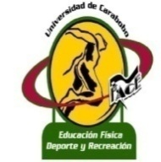**UNIVERSIDAD DE CARABOBO**

**FACULTAD DE CIENCIAS DE LA EDUCACIÓN**

**ESCUELA DE EDUCACIÓN**

**DEPARTAMENTO DE EDUCACIÓN FÍSICA, DEPORTE Y RECREACIÓN**

**CUADRO 14. CRONOGRAMA DE ACTIVIDADES**

|  |  |  |
| --- | --- | --- |
| **FECHA** | **ACTIVIDAD REALIZADA** | **TIEMPO DE DURACIÓN** |
| 01Ffebrero-2015 | Solicitud de permiso a la dirección del plantel para el cumplimiento de las actividades planificadas. | hora |
| 02-Febrero-2015 | Elaboración y distribución de la convocatoria a padres y representantes del tercer nivel a una asamblea. | 3 horas |
| 03-Febrero-2015 | Aplicación del instrumento de recolección de datos a los estudiantes. | 1 hora |
| 04- Febrero-2015 | Asamblea de padres y representantes para comunicar los fines de la actividad  Aplicación de encuestas a los padres y representantes | 3 horas |
| 05-06- Febrero-2015 | Tabulación y análisis de resultados arrojados por las encuestas | 8 horas |
| 07-Febrero-2015 | Planificación de actividades en función a evitar y combatir a través de la educación física la obesidad infantil. | 4 horas |
| 08-Febrero-2015 | Charla dirigida a los niños sobre la obesidad; evocando su consecuencia, limitaciones y repercusión en su salud y desarrollo de crecimiento. | 2 horas |
| 09-Febrero-2015 | Elaboración de actividades con los niños | 3 horas |
| 10- Febrero-2015 | Realización de las actividades con los niños tanto física como la encuesta planteada. | 2 horas |
| 11- Febrero-2015 | Elaboración de la entrevista a los representantes. | 3 horas |
| 12- Febrero-2015 | Socialización de actividades aplicadas y debate en la elaboración de instrumentos y aplicación de estrategias para la utilidad de los mismos durante los talleres y actividades | 4 horas |
| 13- Febrero-2015 | -actividades y talleres, involucrando niños, padres y representantes.  -actividades realizadas por los niños para fomentar el desarrollo de su motricidad gruesa. Y a su vez plantear a educación física como herramienta para evitar la obesidad. | 4 horas |
| 14-Febrero-2015 | Explicación por parte de los autores y un especialista en el área de la nutrición que hablo referente a la influencia, consecuencia nutrición y métodos utilizados para lograr combatir y evitar la obesidad infantil | 4 horas |
| 15-Febrero-2015 | Cierre de la jornada a través de socialización de las experiencias más enfáticas durante la participación en las actividades. | 3 horas |

**Fuente:**

**ESCENARIO VI**

**CONCLUSIONES Y RECOMENDACIONES**

**Conclusiones**

La Educación Física constituye una herramienta fundamental, ya que a través de este los alumnos logran una participación en actividades que van a contribuir en su desarrollo integral, a su vez el docente va a contar con diversidad de actividades para la planificación evitando lo monotonía y colaborando con la salud y bienestar del niño.

Teniendo como base los objetivos planteados en esta investigación, se puede concluir que:

La Educación Física como estrategia para influir en el desarrollo del niño evitando y combatiendo la obesidad ya que es una alternativa para aumentar la calidad de vida en los niños. Por otra parte, fomenta la integración escuela-comunidad ya que permite involucrar a los niños en actividades extra escolares de su comunidad logrando así una integridad.

De acuerdo al estudio realizado, afirma la posibilidad de que la obesidad con el tiempo se convierta en un problema que afecte principalmente a los niños; se busca que la educación física evite que los niños se vean afectados por esta enfermedad y pueda sostener la esperanza de que los mismos sean rescatados a través de información y actividades que combata y evite la obesidad infantil.

La importancia de la Educación Física a la hora de hablar de la obesidad infantil y que la comunidad consideran que deben conocerse las influencias y tomarlas en cuenta para así poder evitarla y colaborar con un mejor desarrollo en los niños que padezcan de obesidad.

**Recomendaciones**

Tomando en cuenta las conclusiones de esta investigación y para mayor utilidad de la propuesta, se considera conveniente:

Implementar un programa de sensibilización e motivación dirigido a los padres y representantes y a todas las comunidades en cuanto a la utilización del juego tradicional como estrategia didáctica.

Dar a conocer los resultados de esta investigación en la institución que sirvió como referencia para la investigación y demás instituciones educativas, con el fin de intercambiar conocimientos acerca de estrategias didácticas basadas en juegos tradicionales.

**REFERENCIAS**

Bustamante, L. (2006). *Obesidad y Actividad Física en Niños y Adolescentes*. Universidad San Buenaventura. Colombia

Cardona, L. (2012). *Venezuela es la Tercera Nación con más Obesos en Latinoamérica*. El Nacional. P 12.

Castillo, C. (1995). *Ley del Deporte. Estudio Preliminar*. Caracas: Colegio de Entrenadores Deportivos de Venezuela.

Correia, A. (2010). *El Problema de la Obesidad en Venezuela.* Extraído el 20 de Junio de 2014. Obtenido de http://prodavinci.com/2010/02/17/actualidad/el-problema-de-la-obesidad-en-venezuela/

Canales, F. (2003).***Métodos e Instrumentos de recolección de datos, en metodología de Investigación.***

García, F. (1990). *Educación Física, Deporte y Recreación II*. Universidad Pedagógica Experimental Libertador. Caracas.

INN. (2014). *Alimentación Saludable para Niños y Niñas.* Caracas. Venezuela.

Ruiz, J. Gil, S. (2010). *La Obesidad en Edad Escolar*. EFDeportes.com, revista digital.Buenos aires, Año 15 No 147, Agosto

ALKEN, H, BABAGE, CH **Perspectiva de la revolución de las computadoras**: Enfoque moderno, 3 Ed Madrid, Ed. Alianzas, 1975 p: 255-258 (textos. alianza Universidad, II)

**ANEXOS**

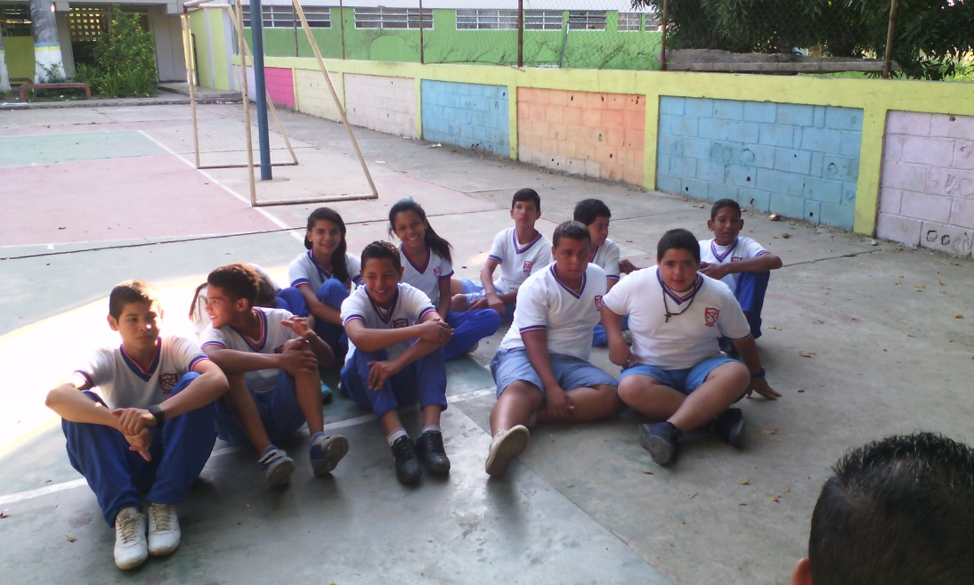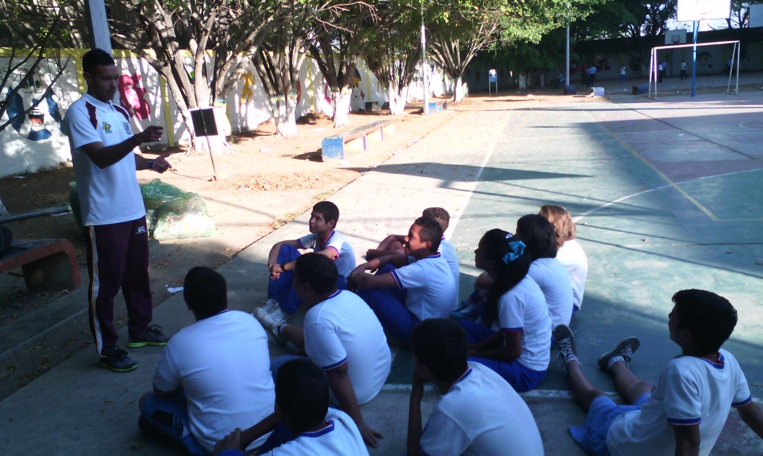

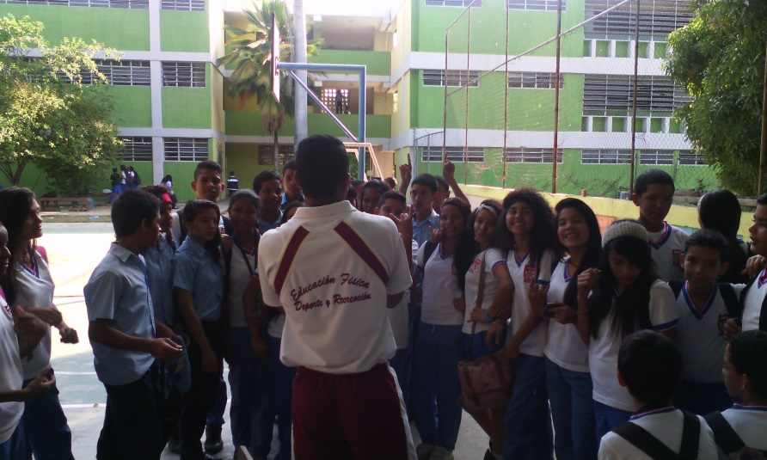

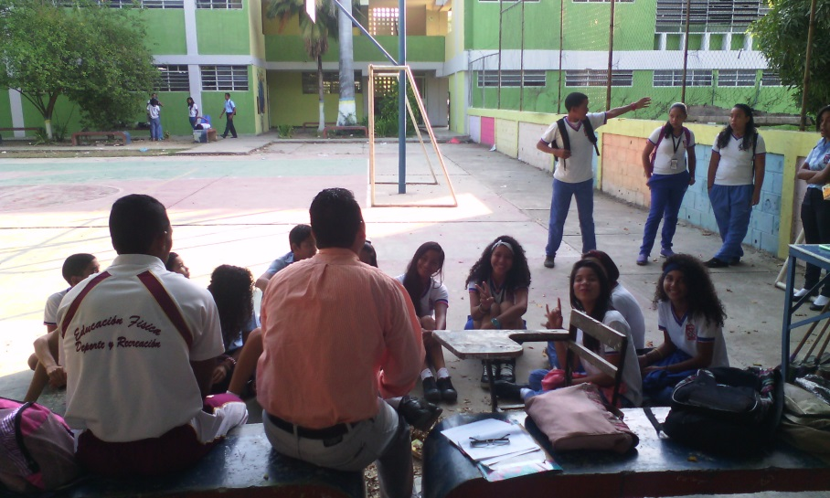

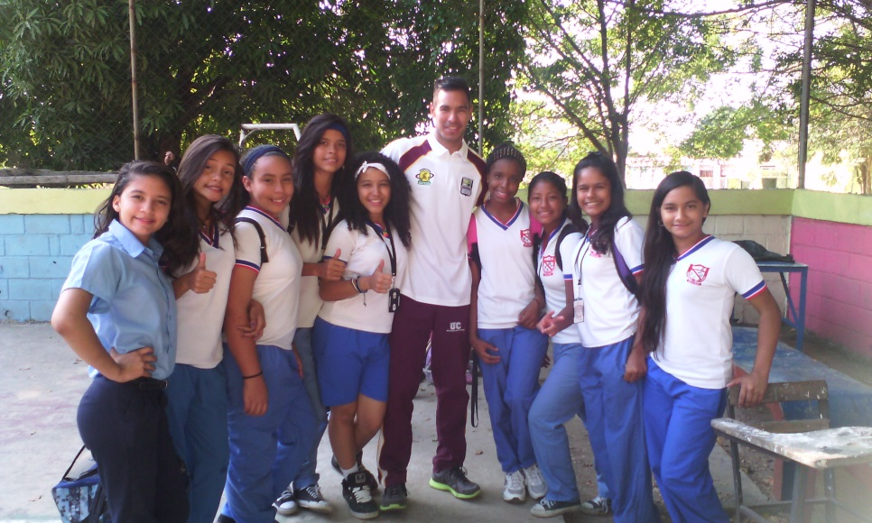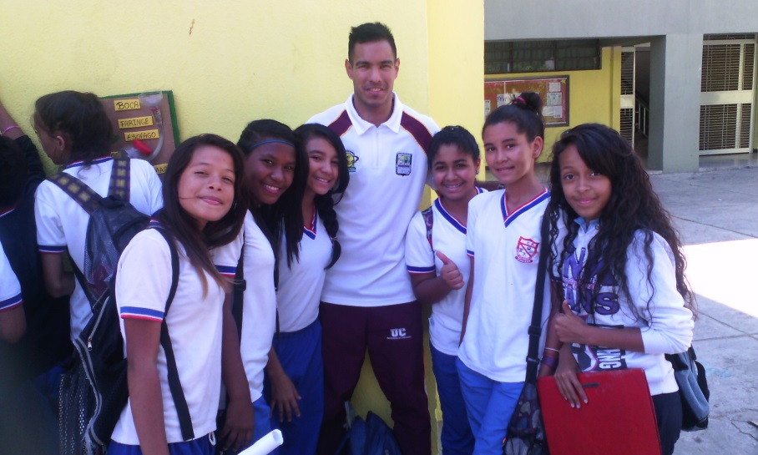

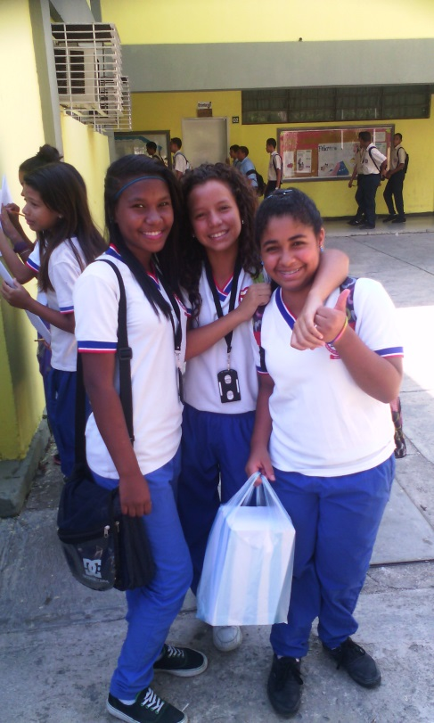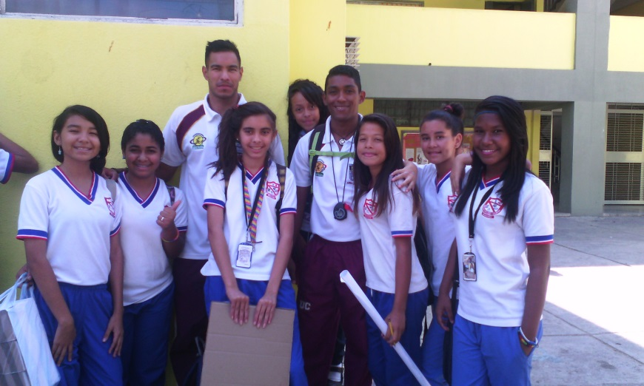

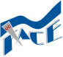

**[Carta Consentimiento Informado]**

**REPÚBLICA BOLIVARIANA DE VENEZUELA**

**UNIVERSIDAD DE CARABOBO**

**FACULTAD DE CIENCIAS DE LA EDUCACIÓN**

**DEPARTAMENTO DE EDUCACIÓN FÍSICA, DEPORTE Y RECREACIÓN**

**TRABAJO ESPECIAL DE GRADO**

**Ciudadano:**

**Prof.: licda. Janeht Gomez**

**Directora del plantel.**

**Presente:**

ante todo reciba un cordial saludo; por medio de la presente nos dirigimos a usted con la finalidad de informarle que los bachilleres: **Manuel Aguilar y Guido Capossela,** están realizando una tesis de grado que lleva por nombre: **“INFLUENCIA DE LA EDUCACION FISICA EN NIÑOS CON OBESIDAD”,** en vista de que se realizará la Observación y el Diagnostico donde usted ejerce su cargo, pedimos su autorización para que dicha investigación se lleve a cabo y agradecemos de antemano su valiosa colaboración para el desarrollo de la misma.

Sin más a que hacer referencia se despiden de usted.

**Atentamente,**

________________ _________________

**Manuel Baldayo García José Luis**

Jefe del Departamento de Educación Profesor de la asignatura Trabajo Especial .de Grado Física, Deporte y Recreación

de la Universidad de Carabobo.

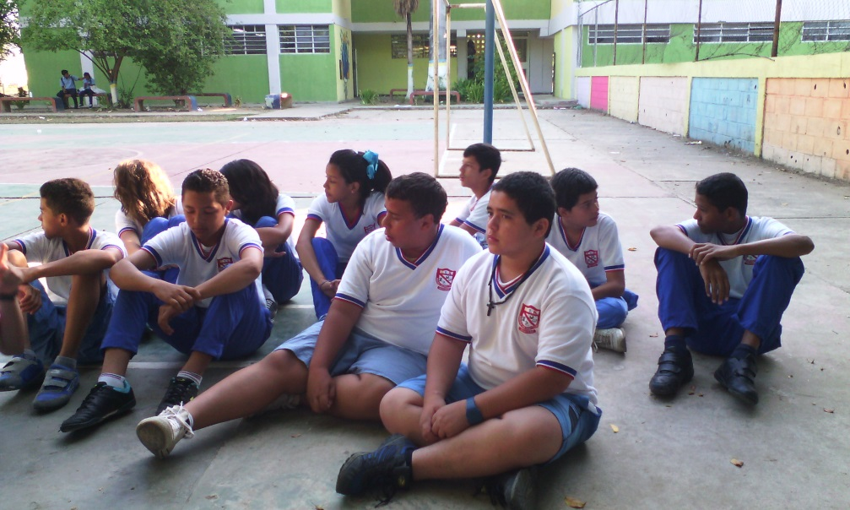

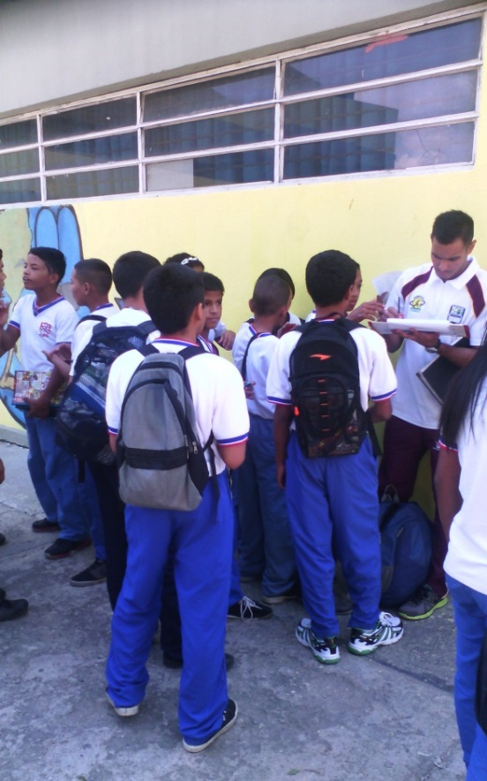**[Anexo A-1]**

**[Carta Consentimiento Informado]**

**REPÚBLICA BOLIVARIANA DE VENEZUELA**

**UNIVERSIDAD DE CARABOBO**

**FACULTAD DE CIENCIAS DE LA EDUCACIÓN**

**DEPARTAMENTO DE EDUCACIÓN FÍSICA, DEPORTE Y RECREACIÓN**

**TRABAJO ESPECIAL DE GRADO**

**Ciudadano:**

**Dr. Manuel Baldayo.**

**Jefe del Departamento de Educación Física, Deporte y Recreación.**

**Presente:**

Ante todo reciba un cordial saludo; por medio de la presente nos dirigimos a usted con la finalidad de informarle que los abajo firmantes estamos realizando una tesis de grado que lleva por nombre: **“influencia de la educación física en niños con obesidad”**

bajo la Tutoría del Prof.: García, José Luis.

Sin más a que hacer referencia se despiden de usted.

**Atentamente,**

Br.: Capossela, Guido Br.: Aguilar, Manuel

**Entrevista**

1. Cree Ud. Que sus hijos le interesa alguna actividad física?
2. Cree Ud. beneficioso para sus hijos que realice actividades físicas por los menos 3 días a la semana? Porque?
3. Cree Ud. que la falta de educación física en algunos planteles sea la causa principal de la obesidad infantil?
4. Tiene sus hijos buenos hábitos alimenticios? Explique brevemente
5. Qué importancia tienen los carbohidratos, vitaminas y minerales para el beneficio de la salud?
6. La obesidad infantil. Pudiera afectar psicológicamente? Explique brevemente
7. Considera la educación física como una herramienta para combatir la obesidad en niños? Porque
8. Conoce los problemas de la salud que puede ocasionar la obesidad? Cuáles?
9. Considera que es importante la creación de actividades como charlas, juegos recreativos y pre-deportivos, talleres o sencillamente más información para dar a conocer la influencia de la educación física en niños con problemas de obesidad

